2022年减量化专项资金

1、管理办法
《浦东新区土地指标管理办法》、《浦东新区集建区外建设用地减量化工作专项资金管理办法》
2、操作流程图
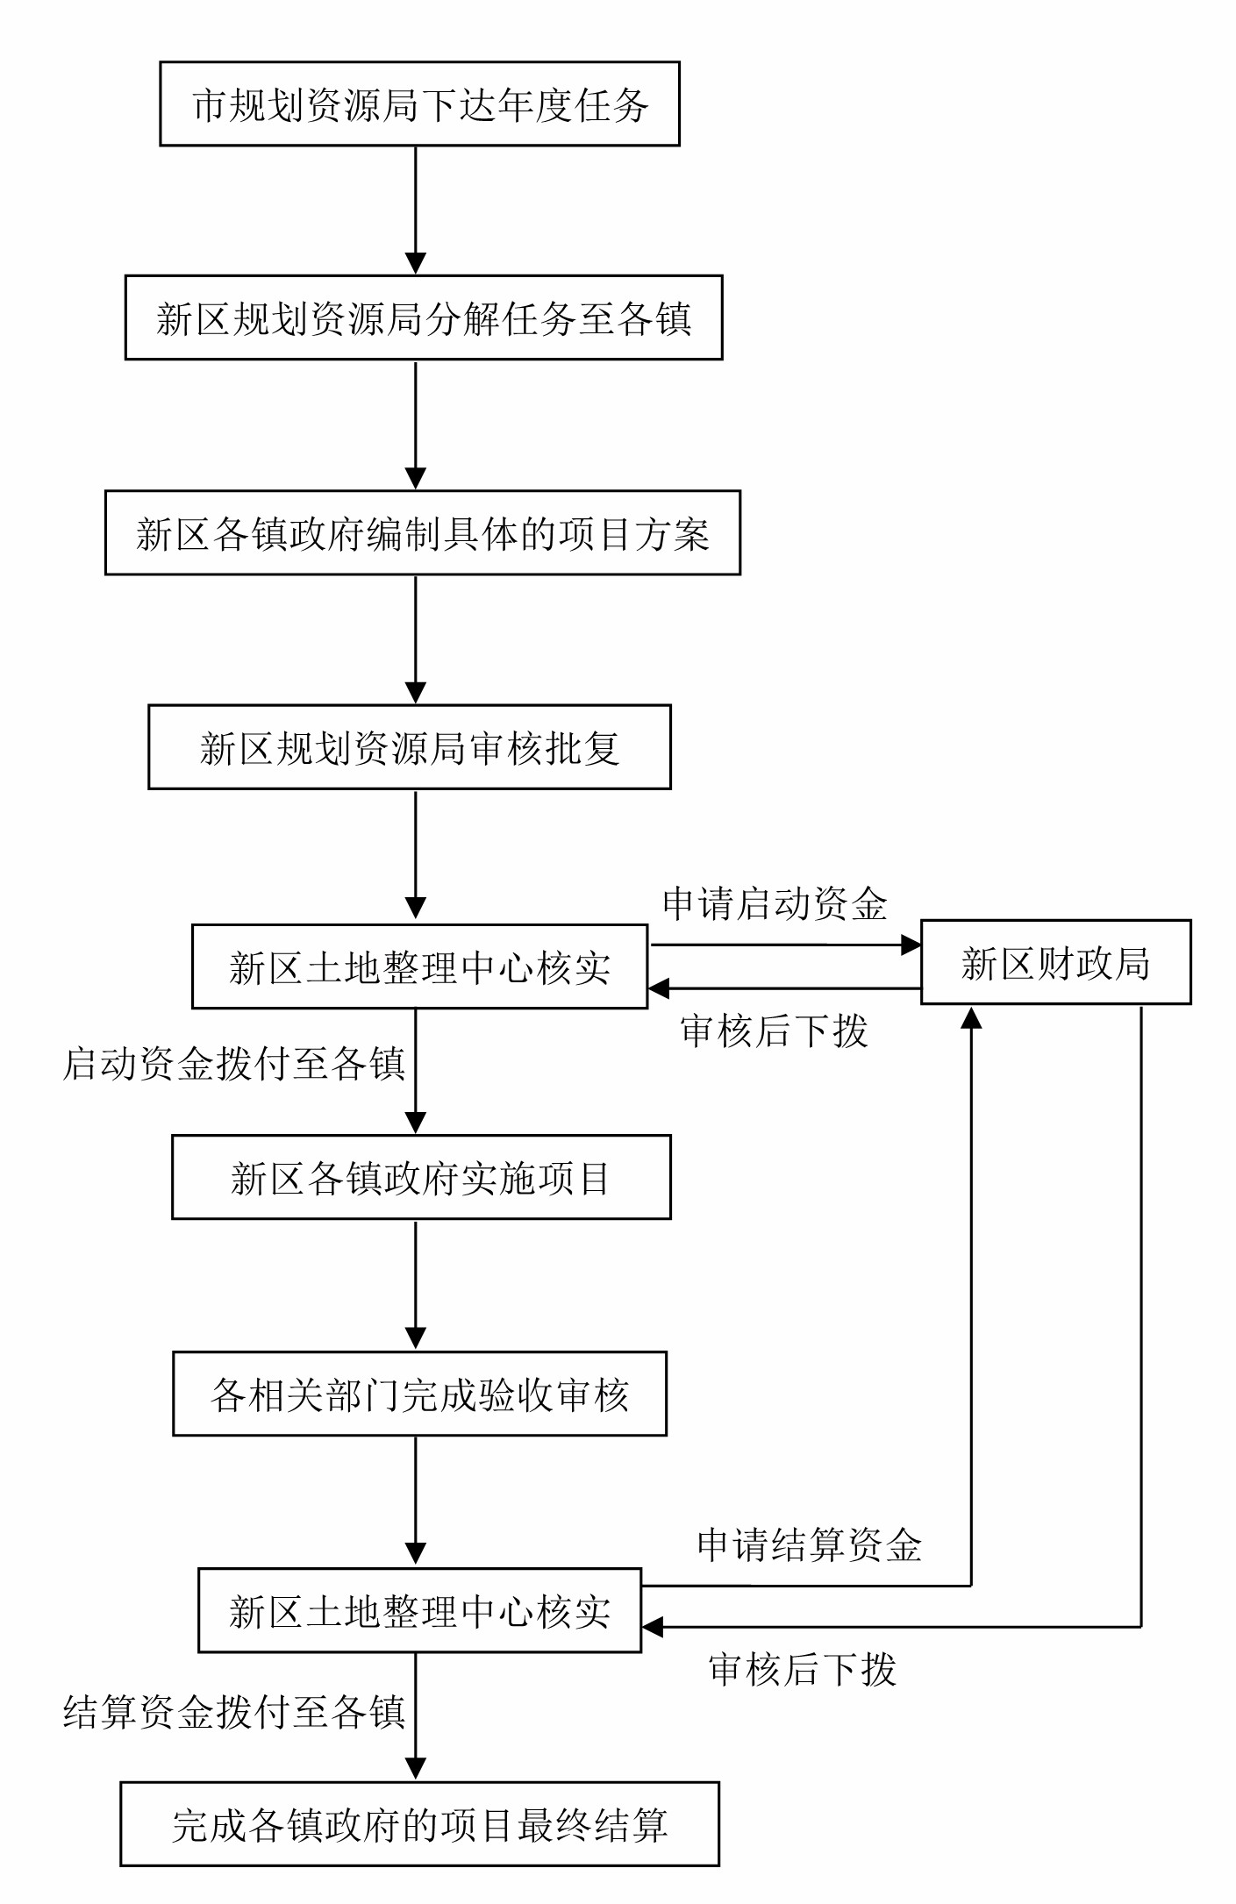
3、分配结果
2022年土地减量化专项资金分配结果
 |  | 单位：万元
序号 | 分配对象 | 分配金额
1 | 曹路镇人民政府 | 22369.6956
2 | 川沙新镇人民政府 | 48091.5600
3 | 高桥镇人民政府 | 13578.5183
4 | 航头镇人民政府 | 4654.5450
5 | 合庆镇人民政府 | 20936.0664
6 | 惠南镇人民政府 | 10800.2800
7 | 康桥镇人民政府 | 7306.9350
8 | 老港镇人民政府 | 46832.4000
9 | 唐镇人民政府 | 25005.6600
10 | 新场镇人民政府 | 23514.8400
11 | 张江镇人民政府 | 5463.5700
12 | 周浦镇人民政府 | 10266.9600
13 | 祝桥镇人民政府 | 29673.3180
14 | 曹路镇（国土减量化） | 23991.7142
15 | 川沙新镇（国土减量化） | 43409.4686
16 | 高桥镇（国土减量化） | 24121.1659
17 | 航头镇（国土减量化） | 60324.4901
18 | 合庆镇（国土减量化） | 20625.9702
19 | 惠南镇（国土减量化） | 6602.0365
20 | 康桥镇（国土减量化） | 34002.6454
21 | 老港镇（国土减量化） | 52773.1412
22 | 唐镇（国土减量化） | 21316.3792
23 | 新场镇（国土减量化） | 33355.3869
24 | 张江镇（国土减量化） | 5652.7240
25 | 周浦镇（国土减量化） | 28436.2224
26 | 祝桥镇（国土减量化） | 28349.9213
27 | 北蔡镇（国土减量化） | 1078.7641
28 | 大团镇（国土减量化） | 5566.4229
29 | 金桥镇（国土减量化） | 2891.0879
30 | 三林镇（国土减量化） | 20323.9162
31 | 宣桥镇（国土减量化） | 18684.1947

